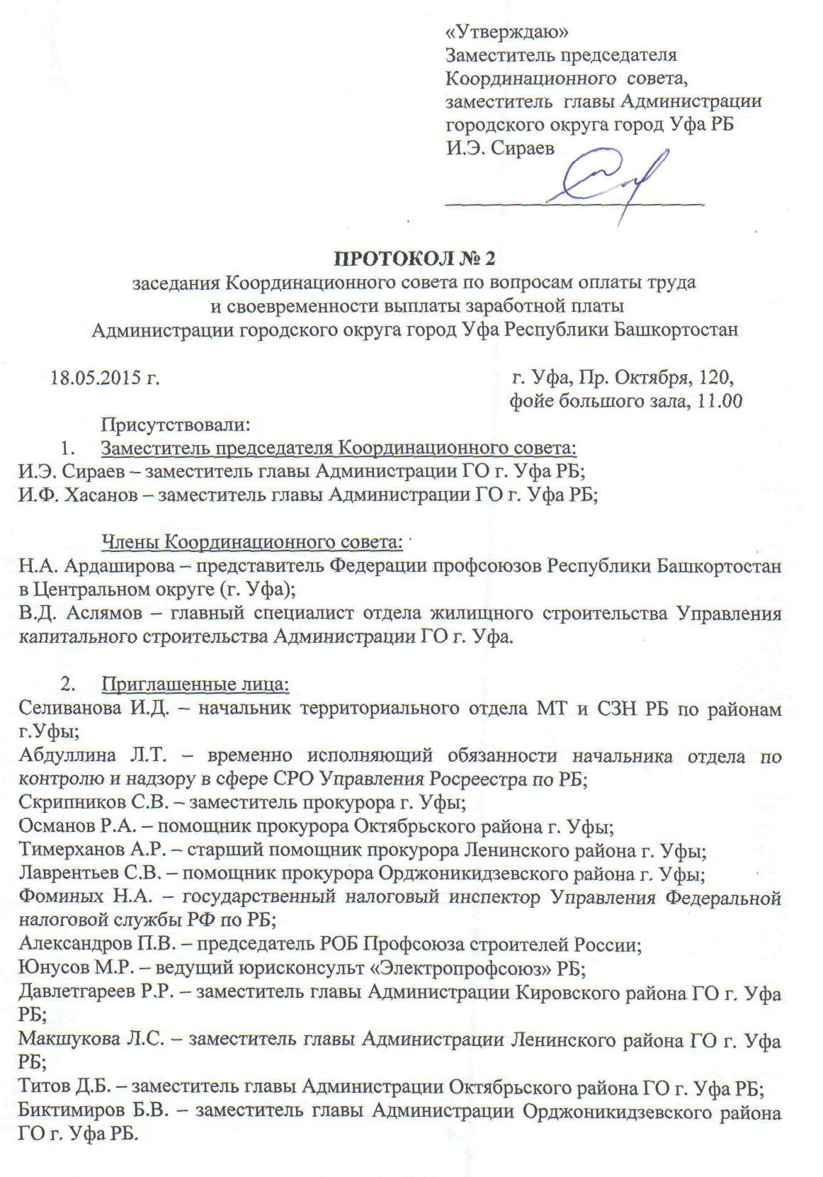
- Работодатели:
Саргаев Ю.А. – заместитель генерального директора ООО «Энерготехсервис»;
Юсупов Р.Р. – директор ГУП Проектно-конструкторского института «Башкирский Промстройпроект»;
Нигматуллин И.Ф. – внешний управляющий ЗАО «СМУ-6»;
Имашев А.А. – директор ООО «УСУ ВНЗМ»;
Губайдуллин Р.Х. – заместитель генерального директора ГК СУ-10.

I. C информацией о задолженности по заработной плате в организациях городского округа город Уфа и работе по ее погашению выступил заместитель главы Администрации ГО г. Уфа РБ И.Э. Сираев.

II. Заместитель генерального директора ООО «Энерготехсервис» (Саргаев Ю.А.) сообщил о том, что 6.05.2015 г. было введено конкурсное управление. Предприятием осуществляется реализация имущества, что позволит погасить часть задолженности по заработной плате. Текущая задолженность составляет 1 млн. 300 тыс. руб.
Работы с основным заказчиком («Роснефть») продолжаются. В настоящее время подтверждены работы на 17 млн. руб., за счет чего будет погашено 10-15% задолженности перед 50 работниками. В скором времени ожидается подтверждение работ еще на 57-72 млн. руб., все эти средства будут направлены на погашение задолженности. 21.05.2015 г. состоится совещание с представителями Роснефти, где будет определен график расчетов по работам.
Также Саргаев Ю.А. отметил, что еще одной из причин задолженности является постоянное увеличение размера арендной платы «Башкирэнерго».
Помощник прокурора Октябрьского района города Уфы (Османов Р.А.) сообщил, что в период с 1.01.2015г. по 31.03.2015г. вынесены судебные приказы по 81 работнику на сумму 1,5 млн. руб., которые переданы судебным приставам для исполнения в целях погашения задолженности по заработной плате перед работниками. Кроме того, по информации помощника прокурора, прежний руководитель предприятия привлечен к уголовной ответственности по ст.145.1 УК РФ за невыплату заработной платы.

Решение:

- Информацию заместителя генерального директора ООО «Энерготехсервис» (Саргаева Ю.А) принять к сведению.
- Руководителю до 29.05.2015 г. предоставить информацию о результатах совещания Роснефти и график погашения задолженности по заработной плате в секретариат Координационного совета по адресу электронной почты otrudufa@ufacity.info.
- Просить Прокуратуру Октябрьского района г. Уфы и Росреестр принять меры по предотвращению преднамеренного банкротства.
- С целью снижения задолженности по заработной плате Координационному совету Администрации городского округа город Уфа обратиться в ООО «Башкирэнерго» о рассмотрении вопроса по уменьшению арендной платы.

III. Директор ГУП Проектно-конструкторский институт «Башкирский Промстройпроект» (Юсупов Р.Р.) проинформировал о том, что на 01.05.2015г. задолженность по заработной плате составляет 5 млн. 398 тыс. руб. перед 44 работниками. В настоящее время у института имеется всего 1 заказ, на которое получено заключение. На сегодняшний день имеется два основных дебитора: ГК СУ-10 с суммой задолженности 3 млн. 418 тыс. руб. и ООО СК «Мегаполис» с суммой –3 млн. 661 тыс. руб. По информации директора института, у данных дебиторов в свою очередь имеются долги по выполненным ими объектам, заказчиком по которым является Администрация города: по ООО СК «Мегаполис» – офисно-гаражный комплекс по ул. Сипайловская в микрорайоне Сипайлово, по ГК СУ-10 – детский сад в микрорайоне Дема-8 на сумму 28 млн. руб. и ледовый каток в Орджоникидзевском районе на сумму 18 млн. руб.
Помощник прокурора Орджоникидзевского района г. Уфы (Лаврентьев С.В.) проинформировал о том, что директор привлечен к административной ответственности, приказы направлены судебным приставам для исполнения.

Решение:

1. Информацию директора ГУП Проектно-конструкторский институт «Башкирский Промстройпроект» (Юсупова Р.Р.) принять к сведению.
- Руководителю ГУП оптимизировать численность работников с учетом заключенных договоров. Представить график погашения задолженности по заработной плате до 1 июня 2015г. в секретариат Координационного совета по адресу электронной почты otrudufa@ufacity.info.
- Руководителям ГК СУ-10 и ООО СК «Мегаполис» погасить дебиторскую задолженность до 1 июня 2015 г.
4. Управлению капитального строительства Администрации ГО г. Уфа принять необходимые меры для погашения имеющейся задолженности за выполненные ГК СУ-10 и ООО СК «Мегаполис» работы с условием погашения ими задолженности в первую очередь перед институтом.

IV. Директор ООО «УСУ ВНЗМ» (Имашев А.А.) сообщил о том, что ими выполнены объекты (Аквапарк, «Лента», «Леруа Мерлен») на сумму 2,1 млн. руб., а также выполнена реконструкция ДК «Нефтяник» (заказчик БНЗС), которые в скором времени должны быть оплачены. Полученные средства будут направлены на погашение задолженности по заработной плате. Погашение задолженности по заработной плате осуществляется через КТС. По словам директора, задолженность по заработной плате на этой неделе собираются погасить полностью.

Решение:

1. Информацию директора ООО «УСУ ВНЗМ» (Имашева А.А.) принять к сведению.
- Погасить задолженность до 22 мая 2015 г. и проинформировать секретариат Координационного совета по адресу электронной почты otrudufa@ufacity.info, а также Администрацию Орджоникидзевского района.

V. Внешний управляющий ЗАО «СМУ-6» (Нигматуллин И.Ф.) проинформировал о том, что он был назначен на должность внешнего управляющего 19.02.2015 г. Им был составлен план внешнего управления, который должен быть утвержден 3.06.2015г. По Реестру кредиторов задолженность организации составила 9,1 млн. руб. перед 81 лицом. Внешним управляющим выявлен факт приобретения прежним руководителем имущественного комплекса у ООО «Лесопромышленный комплекс «Селена» по завышенной стоимости - 60 млн. руб., фактическая стоимость которого 500 тыс. руб. Нигматуллиным И.Ф. этот факт был отражен как факт преднамеренного банкротства, им переданы материалы в прокуратуру для возбуждения уголовного дела в отношении прежнего руководителя организации.
Нигматуллин И.Ф. сообщил о том, что до утверждения плана внешнего управления погашение задолженности по заработной плате невозможно. При этом отмечена незаинтересованность собрания кредиторов в утверждении данного плана и оздоровления предприятия. Внешним управляющим также отмечена возможность оздоровления предприятия, т.к. долги составляют 55 млн. руб., а конкурсная масса – 155 млн. руб.

Решение:
- Информацию внешнего управляющего ЗАО «СМУ-6» (Нигматуллина И.Ф.) принять к сведению.
- В целях предотвращения преднамеренного банкротства просить Прокуратуру Орджоникидзевского района присутствовать 3.06.2015 г. на собрании кредиторов по утверждению плана внешнего управления.
- Рекомендовать внешнему управляющему подать заявление о выходе ЗАО «СМУ-6» из состава учредителей ООО «Лесопромышленный комплекс «Селена».
- Внешнему управляющему до 5 июня 2015 г. проинформировать о результатах собрания кредиторов секретариат Координационного совета по адресу электронной почты otrudufa@ufacity.info.

VI. Директор ООО «БашПРО» (Абушаев Р.Ф) не явился на заседание.
Старший помощник прокурора Ленинского района ГО г. Уфа (Тимерханов А.Р.) проинформировал о том, что сотрудниками полиции ведется поиск руководителя организации, но в настоящее время результатов нет. Ситуация не изменилась, по данным прокуратуры, у организации имеется задолженность по заработной плате на сумму 2,6 млн. руб., предъявлены иски на сумму 1,8 млн. руб. Имеется дебиторская задолженность, которая могла бы покрыть задолженность по заработной плате. Движений по расчетному счету организации не было.
Кроме того, приняты меры административной ответственности в отношении прежнего и нынешнего руководителей организации.
Заместитель главы Администрации Ленинского района (Макшукова Л.С.) предложила Прокуратуре Ленинского района принять меры по дисквалификации руководителя.

Решение:

- Просить Прокуратуру г. Уфы установить постоянный контроль за деятельностью организации и информировать Администрацию города о
